Московский государственный технический университет им. Н.Э. Баумана

### Факультет «Информатика и системы управления»

Кафедра «Системы обработки информации и управления»



**Отчет по Лабораторной работе 3**

# По курсу

**“Разработка интернет-приложений”**

Преподаватель Гапанюк Ю.Е. Студентка группы ИУ5-52 Петрова И.В.

Москва, 2017г.

Задание

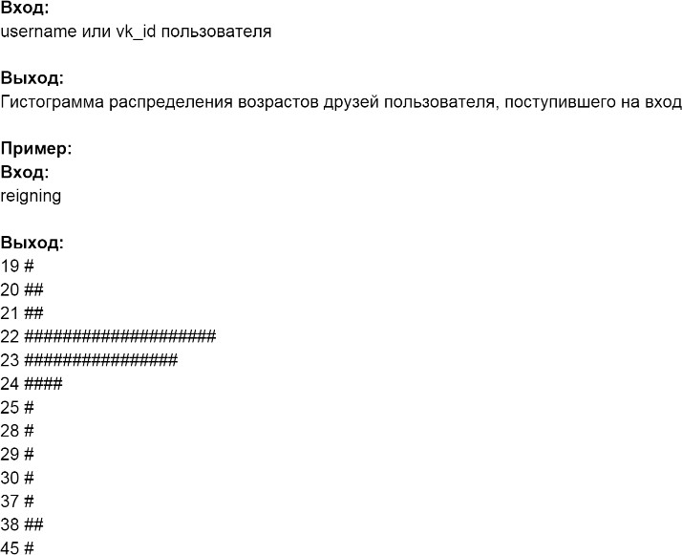

Исходный код

base_client.py

import requests #https://api.vk.com/method/

class BaseClient: # URL vk api

BASE_URL = "https://api.vk.com/method/" # метод vk api

method = None

# GET, POST, ...

http_method = None

# Получение GET параметров запроса def get_params(self):

return None

# Получение данных POST запроса def get_json(self):

return None

# Получение HTTP заголовков def get_headers(self):

return None

# Склейка url printf("%s %d", str, num) def generate_url(self, method):

return '{0}{1}'.format(self.BASE_URL, method)

# Отправка запроса к VK API

def _get_data(self, method, http_method):

resp = requests.get(url=self.generate_url(self.method), params=self.get_params())

return self.response_handler(resp.json())

# Обработка ответа от VK API

def response_handler(self, response): return response

# Запуск клиента def execute(self):

return self._get_data( method=self.method, http_method=self.http_method

)

client_get_friends_ages.py

from base_client import BaseClient import datetime

class ClientGetFriendsAges(BaseClient): user_id = None

method = "friends.get" http_method = "GET"

def init (self, user_id): self.user_id = user_id

def get_params(self):

params = {"user_id": self.user_id, "fields": "bdate"} return params

def response_handler(self, response): friends = response["response"] ages = []

for f in friends:

if "bdate" in f:

date = f["bdate"] #%d.12.2012 if len(date)>5:

now = datetime.datetime.now()

date_time = datetime.datetime.strptime(date, "%d.%m.%Y") age = now - date_time

ages.append(age.days//365)

return ages

## get_user_id.py

from base_client import BaseClient

class GetUserId(BaseClient): user_ids = None

method = 'users.get'

def init (self, user_ids): self.user_ids = user_ids

def get_params(self):

params = {"user_ids": self.user_ids} return params

def response_handler(self, response): return response["response"][0]["uid"]

## histogram.py

import matplotlib.pyplot as plt

from client_get_friends_ages import ClientGetFriendsAges from get_user_id import GetUserId

id = GetUserId("salastorus").execute()

arr = ClientGetFriendsAges(id) list = arr.execute()

plt.hist(list, range(min(list), max(list))) plt.show()

## Скриншот работы программы

